GROOT ONDERHOUD AAN KORENMOLEN “DE EENDRACHT”
TE DIRKSLAND

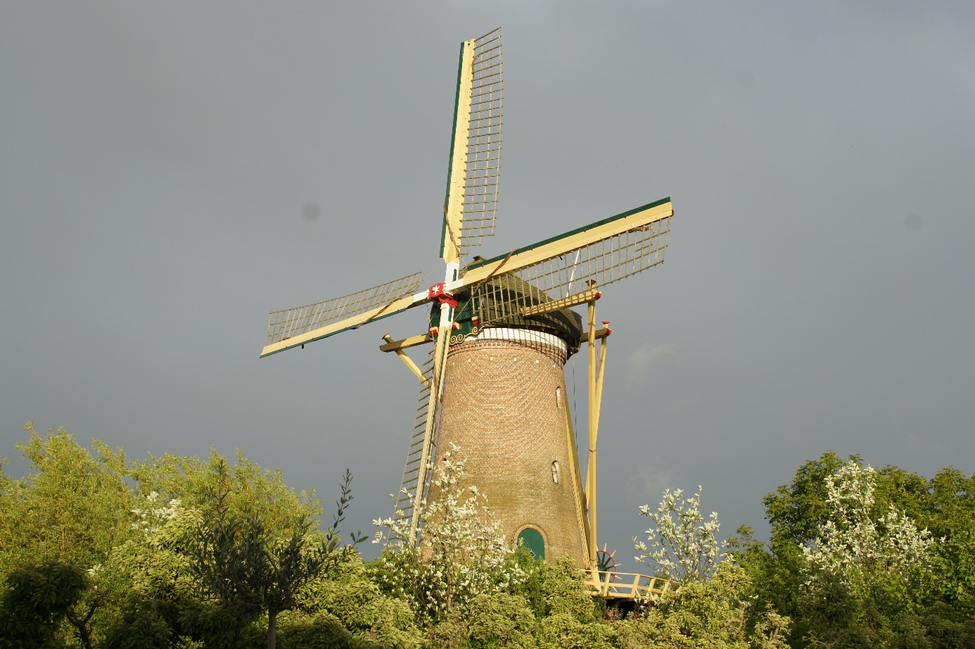

Molenstichting Goeree-Overflakkee 2018-2019

Geschiedenis
Dirksland heeft 3 windmolens gekend: de korenmolen “Het Fortuin”, gebouwd in 1704, en afgebroken in 1912; een poldermolen uit 1731, gebruikt als gemaal en nu in gebruik als woning; en de korenmolen “De Eendracht”. De stellingmolen “De Eendracht”, gelegen aan de Vroonweg in Dirksland, dateert uit 1846.
Cornelis Stoutjesdijk liet “De Eendracht” bouwen, maar was zelf geen molenaar op “De Eendracht”. De eerste molenaar op deze korenmolen was Cornelis Hoek uit Middelharnis. Hij was getrouwd met molenaarsdochter Huigje Landheer. Van 1863 tot 1902 was Job Dijkman molenaar. Zijn naam is terug te vinden op één van de ribben van de uit 1870 daterende bovenas. Jan Rijstenbil uit Scherpenisse was in 1905-1906 slechts een halfjaar molenaar. Daarna was Wouter Jan van Waasbergen molenaar tot zijn overlijden in 1912. Gedurende vele jaren, van 1913 tot 1934 was het Gerrit Cornelis Landheer, een telg uit een bekend molenaarsgeslacht op Goeree-Overflakkee, die met de molen maalde. Van 1937 tot 1944 was Marinus Dijkman de molenaar; daarna Hendrik E. Roozemond en diens zoon A. Roozemond, die de molen in 1975 verkocht aan de gemeente Dirksland.
Eerst werd er op deze molen met 3 koppels maalstenen gewerkt, maar in 1960 waren er nog twee koppels en een buil aanwezig. Als hulpkracht fungeerde een elektromotor, werkend op het spoorwiel. De molen was op dat moment niet meer in bedrijf en ook niet bedrijfsvaardig.
In 1966 werd het binnenwerk van de molen, de stenen, het spoorwiel en alles wat erbij hoorde, verwijderd. De molen was toen leeg, met uitzondering van de zolders en het luiwerk. Ook uitwendig brak toen een periode van ernstig verval aan. In 1969 was de stelling geheel verdwenen, en rond 1980 was de molen min of meer een ruïne.
Na de verwerving in 1975 begon de gemeente Dirksland met het maken van restauratieplannen. Met als resultaat dat de molen in 1980-1981 maalvaardig kon worden gerestaureerd. Daarbij werd o.a. gebruik gemaakt van het gaande werk en de twee maalkoppels van de korenmolen te Ooltgensplaat, welke zonder kosten konden worden overgenomen van de toenmalige eigenaar van die molen, de heer H.H. Landheer.
De molen heeft jarenlang een wit gepleisterde romp gekend. Na de restauratie van 1980-1981 was daarvan geen sprake meer. De romp is toen uitgevoerd in schoon metselwerk.
In 1988 ging het eigendom van de molen over op de Stichting tot behoud der Molens op Goeree-Overflakkee, kortweg de Molenstichting Goeree-Overflakkee.
In 2001 werd op initiatief van de toenmalig vrijwillig molenaar, Klaas Jan Rentes, de Vriendenkring De Eendracht opgericht, om geld in te zamelen voor de vervanging van een gescheurd koppel maalstenen. Er werd ruim 6.000 gulden ingezameld, waarmee nieuwe maalstenen werden aangekocht. Er bleef nog geld over om het werkende koppel op te knappen, de steenkraan te herstellen en de stenen te plaatsen.

Groot Onderhoud noodzakelijk
Begin 2016 rapporteert molenmaker Herrewijnen aan de Molenstichting dat groot onderhoud aan de molen noodzakelijk is. Bij inspectie is naar voren gekomen dat de kapbedekking in een zeer slechte staat verkeert; er is sprake van meerdere lekkages, die de molenonderdelen aantasten. De leitjes van de kap zijn bij de restauratie in 1980 aangebracht. Ondanks regelmatig onderhoud is de toestand van de kap nu zodanig dat deze op diverse plaatsen lek is en er met regelmaat lekkages bijkomen. De kap is toe aan vervanging.
Daarnaast blijkt bij inspectie dat de onderzijde van de balie op veel plekken aangetast is door zwam welke in rap tempo zich over de balie verspreidt. Dit levert gevaar op voor gebruikers en bezoekers van de molen. De molenmaker adviseert om de stelling gedeeltelijk te vernieuwen.
De Molenstichting besluit om dat jaar nog geen subsidie - aanvraag bij de provincie in te dienen, omdat eigen middelen ontbreken om het groot-onderhoud te laten uitvoeren. In 2017 zegt de gemeente Goeree-Overflakkee de Stichting toe om over een periode van 6 jaar jaarlijks een extra subsidie van € 30.000 toe te kennen om restauratie en groot onderhoudswerkzaamheden aan de molens van de Stichting mogelijk te maken. Daarmee kon de korenmolen “De Bommelaer” in Den Bommel gerestaureerd worden alsook groot onderhoud gepleegd worden aan “De Eendracht” in Dirksland.
In 2017 wordt een subsidie - aanvraag ingediend bij de Provincie Zuid-Holland. Dit om de kap volledig te vernieuwen en de balie grotendeels te vernieuwen.
Bij de voorbereiding van de werkzaamheden blijkt de aantasting van de balie door zwam veel ernstiger dan een jaar daarvoor. Gedeeltelijk herstel was niet meer verantwoord. Dat leidt er uiteindelijk toe dat bij de aanbesteding van het groot onderhoud in februari 2018 door de Molenstichting besloten is om de gehele balie te vervangen.
Daarnaast was de breedte van de balie onderwerp van discussie. Deze discussie ontstond al na de restauratie van 1980 – 1981. Toen werd al opgemerkt dat de balie smal was uitgevallen. In ieder geval was de breedte van de balie erg hinderlijk bij het op- en neerhalen van de zeilen. Om het werk van de molenaar ergonomisch verantwoord te laten geschieden is door de Molenstichting besloten om de balie breder te maken.

Subsidie -aanvragen bij de Provincie Zuid-Holland, gemeente Goeree-Overflakkee en het Prins Bernhard Cultuurfonds
In september 2017 dient de Molenstichting een subsidie -aanvraag in bij de Provincie Zuid-Holland. Dit op basis van de kostenramingen van molenadviseur Wim Herrewijnen. Begrote kosten bedroegen € 99.145. De aanvraag betrof de maximaal mogelijke subsidie van 40.000 euro. Hierop wordt in december 2017 positief beschikt door de Provincie.
Van de gemeente Goeree-Overflakkee was al een positief besluit ontvangen over een jaarlijkse extra subsidie van 30.000 euro voor een periode van 6 jaar.
Begin 2018 wordt een subsidie - aanvraag ingediend bij het Prins Bernhard Cultuurfonds. In april 2018 ontvangt de Molenstichting een positief besluit van het Cultuurfonds. Voor de aanpak van “De Eendracht” stelt dit fonds 15.000 euro beschikbaar.

Aanbesteding
In februari wordt het groot onderhoud aan de molen aanbesteed. Het werk wordt gegund aan Jan Grinwis van Molenmakerij Herrewijnen BV te Melissant.
Afgesproken wordt het werk te starten in april 2018 en af te ronden in juli 2018.
Namens de Molenstichting zal de directievoering berusten bij molenadviseur Wim Herrewijnen uit Spijkenisse.
Uitvoering en oplevering
Het werk is voorspoedig verlopen. Allereerst wordt de kap zonder noemenswaardige problemen vernieuwd. Daarna is gewerkt aan de balie. Op de werkplaats van de molenmakerij in Spijkenisse waren daartoe de nodige voorbereidende werkzaamheden verricht, zoals het schilderen van het baliehout (de baliedelen, de schoren en de liggers).
Op 22 juli 2018 kan het opleveringsrapport definitief opgesteld worden.
Op 7 september 2018 is met een officiële handeling van wethouder Bruggeman van de gemeente Goeree-Overflakkee, samen met vrijwillig molenaar Arjan Mackloet “De Eendracht” opnieuw in gebruik worden gesteld.

Krantenartikelen w.o.
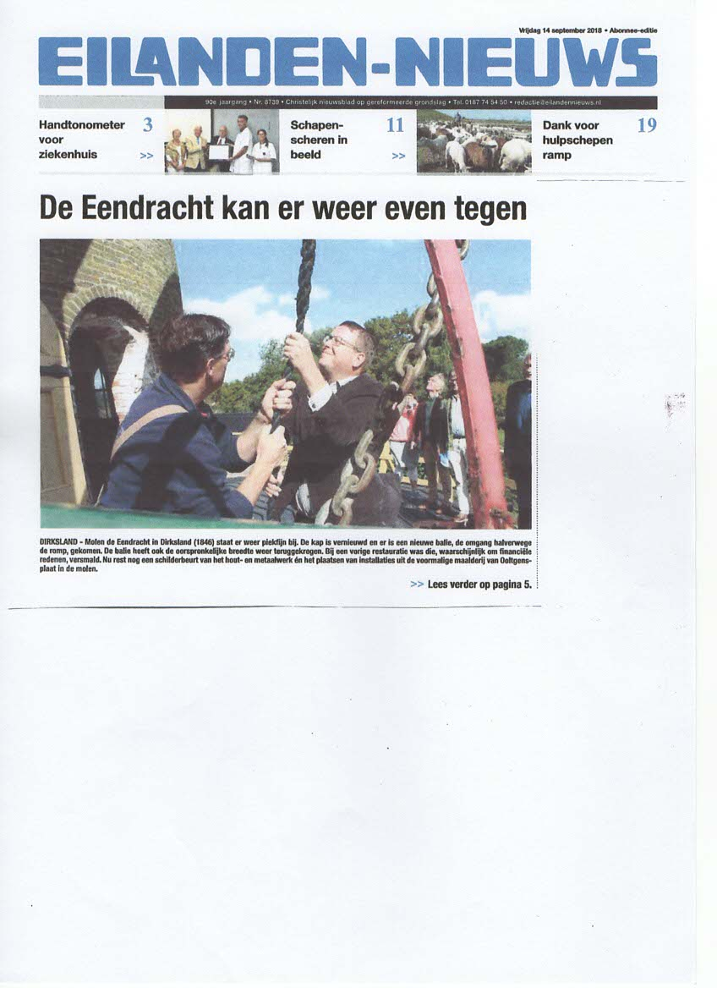

Foto’s
Werkzaamheden aan de kap
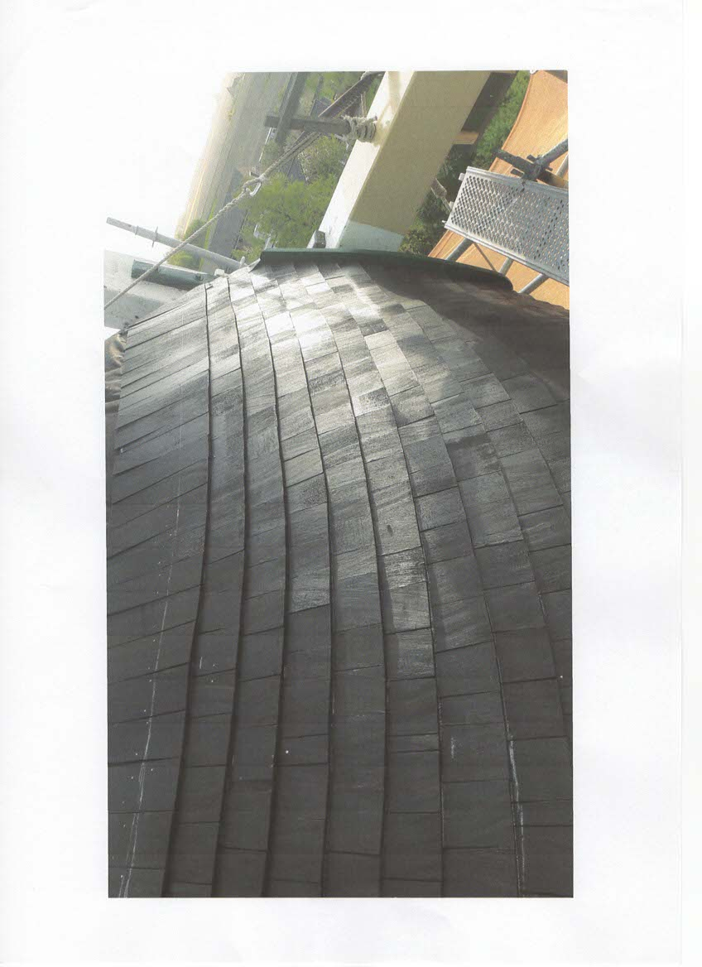
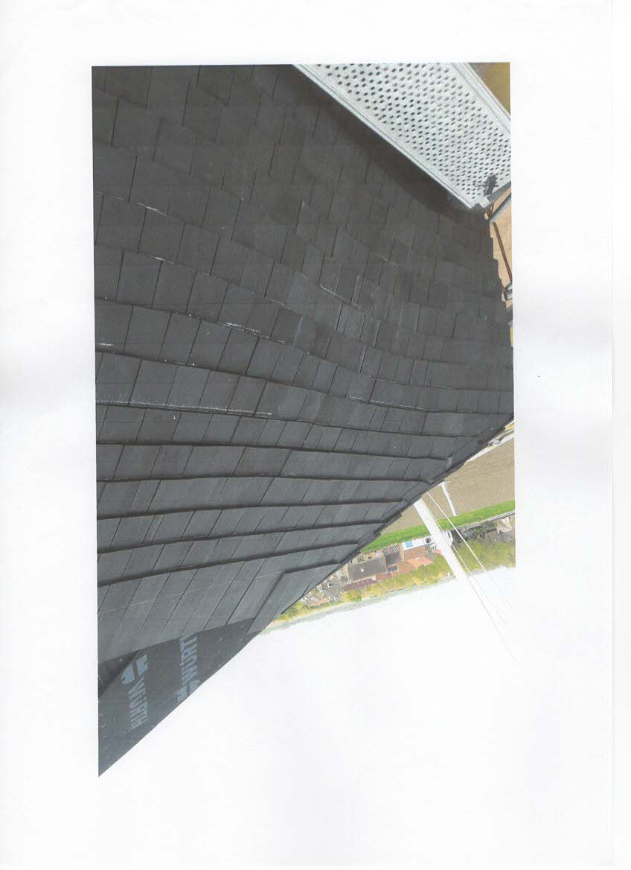
Werkzaamheden aan de balie

